INFORME DE FISCALIZACIÓN

PLANES DE DESCONTAMINACIÓN ATMOSFÉRICA

FABRICA FACOMAC

DFZ-2018-1851-IX-PPDA

 | Nombre | Firma
Revisado y Aprobado | LUIS MUÑOZ FONSECA
Elaborado | DIEGO MALDONADO BRAVO

DETALLE DE LA ACTIVIDAD DE FISCALIZACIÓN
USO DE CALEFACTOR A LEÑA

INFORMACIÓN DEL TITULAR.
Titular | Rut | Identificación de la actividad | Dirección
Fábrica y Comercialización de aceros y cartones FACOMAC Ltda. | 76.109.371-1 | Fabrica FACOMAC | R. Ortega N° 01402, Temuco.

ANTECEDENTES DE LA ACTIVIDAD.
Instrumento | D.S. N°8/2015 MMA. Plan de descontaminación atmosférica por MP 2,5, para las comunas de Temuco y Padre Las Casas y de actualización del plan de descontaminación por MP 10, para las mismas comunas.
Tipo de Actividad | __x_ Inspección Ambiental ___ Examen de la Información ___ Medición y Análisis
Fecha de la Actividad | Organismo encargado | Organismo Participante
11/07/2018  (Acta de Inspección, Anexo 1) | Superintendencia del Medio Ambiente | -

DOCUMENTACIÓN SOLICITADA Y ENTREGADA.
N° | Documento solicitado | Plazo de entrega | Fecha entrega | Observaciones
- | --- | - | - | ---

HECHOS CONSTATADOS.

N° | Exigencia | Hecho constatado y examen de la información
1 | D.S. N° 8/2015 Ministerio de Medio Ambiente. Art. 2:  Artículo 2.- Los antecedentes que fundamentan el presente Plan de  Descontaminación Atmosférica, se indican a continuación: […]  1.2.1 Descripción de la Zona Geográfica de Temuco y Padre Las Casas  A través del D.S. Nº 2 de 2013, del Ministerio del Medio Ambiente,  se declaró zona saturada por material particulado respirable fino (MP2,5) como concentración promedio diaria, la zona geográfica que comprende las comunas de Temuco y Padre Las Casas, cuyos límites geográficos fueron fijados por el artículo 9º, literal B) Nº 1, del decreto con fuerza de ley Nº 3-18.715, de 1989, del Ministerio del Interior que precisa delimitaciones de las comunas del país, y por el artículo único de la ley Nº 19.391 de 1995, que crea la comuna de Padre Las Casas, modificado por el artículo 3 de la ley Nº 20.578.  D.S. N° 8/2015 Ministerio de Medio Ambiente. Art. 3:  “Artículo 3.- Definiciones. Para efectos de lo dispuesto en el presente Decreto, se entenderá por:  Calefactor: Artefacto que combustiona o puede combustionar leña o pellets de madera, fabricado, construido o armado, en el país o en el extranjero, que tiene una potencia térmica nominal menor o igual a 25 kW, de alimentación manual o automática, de combustión cerrada, provisto de un ducto de evacuación de gases al exterior, destinado para la calefacción en el espacio en que se instala y su alrededor”.  D.S. N° 8/2015 Ministerio de Medio Ambiente. Art. 24:  “Artículo 24.- A partir del 1º de enero de 2016, se prohíbe el uso de calefactores a leña en los establecimientos comerciales y de servicios, ubicados en la zona saturada, así como también en cualquier establecimiento u oficina cuyo destino no sea habitacional”. | - En Inspección Ambiental realizada el día 11 de julio del 2018 por personal de la SMA al establecimiento comercial (fabricación de termopaneles) FACOMAC de Temuco, se constató el uso de un calefactor a leña (de tipo salamandra) ubicado en oficina de atención de público de la empresa.  - Al momento de la inspección el calefactor se encontraba encendido (ver fotografías 1 y 2) y se observa la salida de humos visibles desde el ducto de salida de la salamandra.

ANEXO FOTOGRÁFICO.

Registros
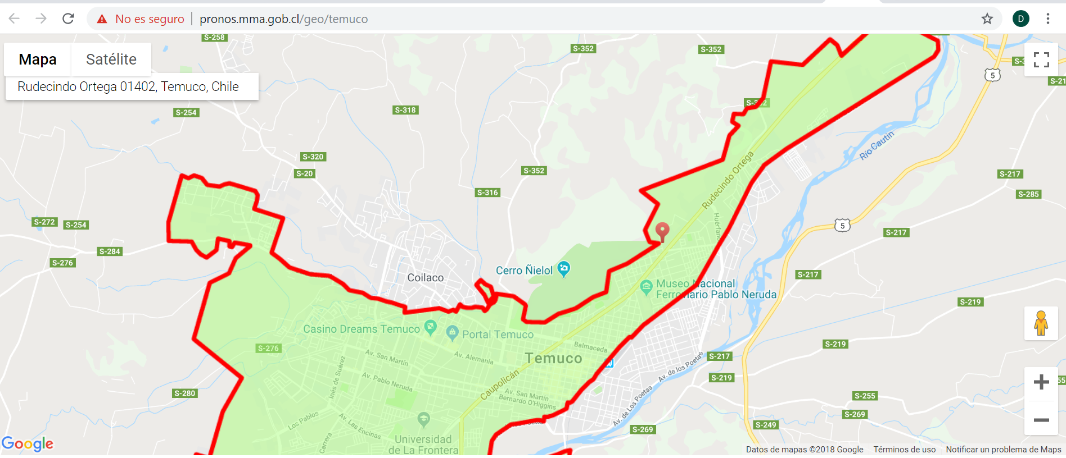 |  | 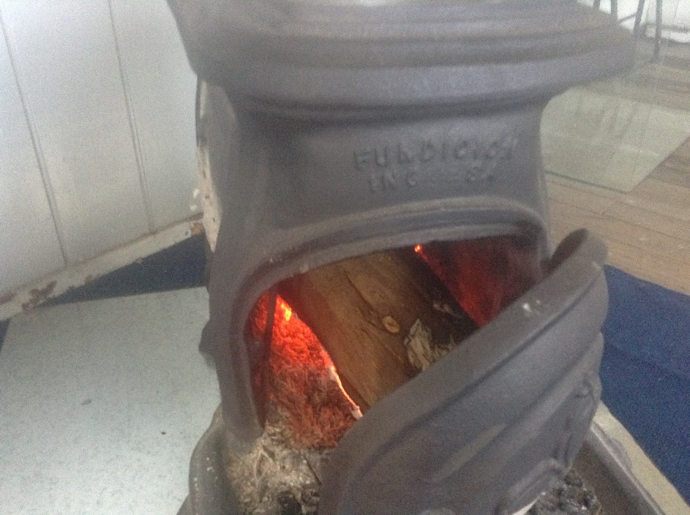
Imagen 1. | Fecha: 11/07/2018. | Fotografía 1. | Fecha: 11/07/2018.
Descripción medio de prueba: En la imagen se muestra que la Fábrica Facomac con dirección Rudecindo Ortega N° 01402 de Temuco, se localiza al interior del perímetro de la zona con restricciones establecidas en el PDA Temuco y Padre Las Casas. |  | Descripción medio de prueba: Se muestra el calefactor a leña ubicado al interior de la oficina de la fábrica Facomac de Temuco. Al momento de la inspección este calefactor se encontraba encendido como se puede apreciar en la foto.  Tener presente que el uso de calefactores a leña en locales comerciales, se encuentra prohibido en el artículo 24 del D.S. N° 8/2015 MMA.

CONCLUSIONES.

1 | D.S. N° 8/2015 Ministerio de Medio Ambiente. Art. 24:  “Artículo 24.- A partir del 1º de enero de 2016, se prohíbe el uso de calefactores a leña en los establecimientos comerciales y de servicios, ubicados en la zona saturada, así como también en cualquier establecimiento u oficina cuyo destino no sea habitacional”. | Se constata el uso de un calefactor a leña (tipo salamandra) al interior del local comercial FACOMAC de Temuco, utilizado para la calefacción de oficinas y sala de atención de público. Al momento de la inspección se constata la salida de humos desde el ducto del calefactor a leña.

ANEXOS.

N° Anexo | Nombre Anexo
1 | Acta de inspección ambiental de fecha 11 de julio del 2018.

